Objetivo de la funcionalidad
Incorporar una visualización gráfica profesional dentro de la ventana “Resultados — Corrección Colorimétrica” que permita comparar la Receta (Estándar) vs la Medición (Lote) de forma clara, rápida y operativa, facilitando la toma de decisiones en TINT COATS CADENA.
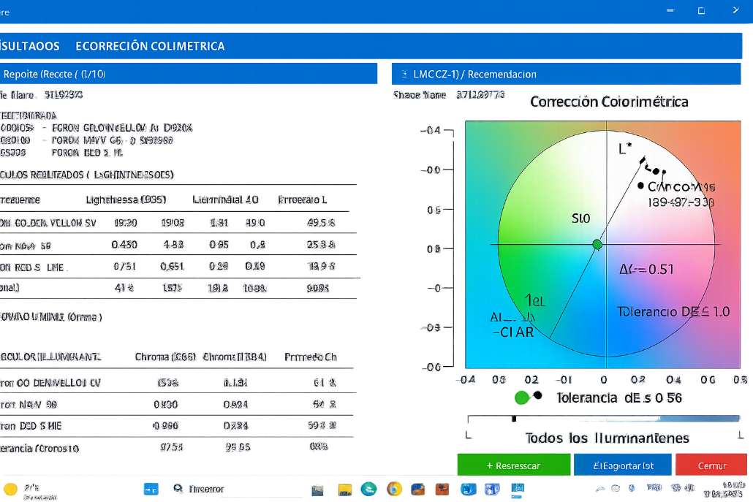

2. Descripción de la solución propuesta
Se propone integrar un plano cartesiano a*–b* (conforme al espacio de color CIELAB) ubicado debajo del último “Diagnóstico por iluminante”, con los siguientes elementos:
- Punto estándar (Receta) fijo en (0,0).
- Punto de medición (Lote) representado por los valores reales Δa y Δb.
- Vector de corrección desde el estándar hacia la medición.
- Círculo de tolerancia ΔE, dependiente de la tolerancia seleccionada.
- Línea independiente de condicionante Blanco–Negro (L*), que indica si el lote está más claro u oscuro sin afectar el plano cromático.
La visualización no introduce cálculos nuevos, solo representa gráficamente resultados ya calculados por el sistema.

3. Ubicación y aspecto en la interfaz
La siguiente imagen muestra cómo se vería la interfaz del programa una vez aplicada la funcionalidad, respetando el diseño actual y el flujo de lectura existente:
✅ El plano se presenta debajo del último diagnóstico por iluminante,
✅ No interrumpe tablas ni texto,
✅ Actúa como confirmación visual del diagnóstico técnico.
(Imagen de referencia: Visualización CIELAB integrada en “Resultados — Corrección Colorimétrica”)

4. Justificación técnica
- El plano a*–b* es el estándar industrial utilizado por software profesional de colorimetría (X-Rite, Datacolor, Konica-Minolta).
- La solución respeta estrictamente la semántica de los ejes:
  - a*: Verde ↔ Rojo
  - b*: Azul ↔ Amarillo
  - L*: Blanco ↔ Negro (mostrado como condicionante separado).
- Se mantiene la lógica matemática existente (ΔE, Δa, Δb, ΔL) sin modificaciones.

5. Beneficios esperados
Operativos
- Interpretación inmediata del resultado.
- Reducción de errores humanos.
- Mayor rapidez en decisiones de corrección.
Técnicos
- Consistencia con CIELAB y CMC(2:1).
- Visualización coherente con los diagnósticos textuales.
- Sin impacto en cálculos ya validados.
Negocio
- Mayor estandarización del análisis.
- Mejor trazabilidad y comunicación entre áreas.
- Menor reproceso y mayor eficiencia en planta.

6. Impacto del cambio
Área | Impacto
Cálculo colorimétrico | Ninguno
Evaluación y diagnóstico | Mejora visual
Interfaz de usuario | Mejora
Riesgo técnico | Bajo

7. Conclusión y solicitud
La funcionalidad propuesta adopta prácticas gráficas profesionales del sector, mejora la interpretación de resultados sin alterar la lógica matemática existente y aporta un valor operativo directo para la planta.

Plan de Implementación Profesional
Actualización de Visualización Colorimétrica (CIELAB a*–b*)

🎯 Objetivo general
Actualizar la vista gráfica de “Resultados — Corrección Colorimétrica” para:
- Alinear la representación gráfica con estándares industriales (CIELAB).
- Mejorar la interpretación operativa para planta.
- Mantener intacto el motor de cálculo existente.
- Elevar la solución de “prototipo funcional” a nivel profesional.

🧭 Principios rectores (NO negociables)
- ✅ Separación de responsabilidades
  - El motor calcula.
  - La vista representa.
- ✅ Coherencia colorimétrica
  - Plano cartesiano a*–b*.
  - L* como condicionante independiente.
- ✅ Un único estándar
  - Siempre en (0,0).
  - No duplicado por iluminante.
- ✅ Experiencia de operario
  - Lectura inmediata.
  - Mínima carga cognitiva.

🧱 FASE 1 — Auditoría y congelamiento del cálculo (protección)
Objetivo: Garantizar que la actualización NO afecte la matemática.
Acciones
- Revisar clases que producen:
  - Δa, Δb, ΔL, ΔE.
- Congelar interfaces de salida de estos valores.
- Marcar explícitamente el motor como “No modificable” para esta iteración.
✅ Resultado:
- Seguridad matemática
- Base estable para la actualización visual

🧱 FASE 2 — Definición formal del modelo visual
Objetivo: Establecer reglas gráficas definitivas.
Modelo aprobado
- ✅ Plano cartesiano a*–b*
- ✅ Ejes fijos y rotulados:
  - a*: Verde ↔ Rojo
  - b*: Azul ↔ Amarillo
- ✅ Punto estándar:
  - Coordenada: (0,0)
  - Color: Verde
- ✅ Punto medición:
  - Coordenada: (Δa, Δb)
  - Color: Rojo
- ✅ Círculo de tolerancia ΔE:
  - Radio = tolerancia activa
- ✅ Vector:
  - Desde estándar a medición
- ✅ Condicionante L*:
  - Línea horizontal o barra lateral independiente
📄 Este modelo debe guardarse como documento de diseño oficial.

🧱 FASE 3 — Limpieza conceptual y textual
Objetivo: Eliminar ambigüedades que generan error conceptual.
Cambios obligatorios
- ❌ Eliminar textos como:
  - “Plano Polar (a*, b*)”
- ✅ Reemplazar por:
  - “Plano CIELAB a*–b*”
- ✅ Mover información tipo:
  - Módulo
  - Ángulo
  - Cuadrante … a un modo técnico opcional, no visible por defecto.
✅ Resultado:
- Un único modelo mental para gráfico y texto
- Coherencia entre diagnóstico y visualización

🧱 FASE 4 — Implementación del bloque gráfico
Objetivo: Integrar la vista en la interfaz actual sin romper el flujo.
Ubicación definitiva
En el panel CMC (2:1) / Recomendación, inmediatamente después de:
DIAGNÓSTICO POR ILUMINANTE (Lot vs Std)
Estructura visual
────────────────────────────
Plano de Corrección Cromática (CIELAB)
[ Gráfico a*–b* ]
────────────────────────────
✅ Sin interrumpir tablas ✅ Sin desplazar botones ✅ Sin sobrecargar la vista

🧱 FASE 5 — Gestión de tolerancias dinámicas
Objetivo: Alinear el gráfico con la configuración profesional de tolerancias.
Comportamiento
- Cambiar tolerancia:
  - ❌ NO recalcula Δa ni Δb
  - ✅ Solo ajusta el radio del círculo ΔE
- El punto nunca se mueve al cambiar tolerancia.
✅ Mensaje implícito correcto:
“El color no cambia; cambia el criterio de aceptación.”

🧱 FASE 6 — Pruebas y validación
Pruebas técnicas
- Comparar valores numéricos vs coordenadas gráficas.
- Confirmar orientación cromática real (a*, b*).
Pruebas operativas
- Operario identifica correctamente:
  - Dirección de corrección
  - Condición claro / oscuro
- Tiempo de interpretación reducido.
Pruebas de regresión
- Confirmar:
  - Ningún cálculo modificado
  - Resultados idénticos pre/post actualización

🧱 FASE 7 — Aprobación y despliegue
Entregables
- Documento de diseño aprobado
- Capturas de la nueva vista
- Checklist de validación firmado
Despliegue
- Activación en ambiente productivo
- Capacitación corta (10–15 min)

✅ Resultado final esperado
- Vista alineada con software industrial profesional.
- Interpretación clara para planta.
- Matemática intacta.
- Base sólida para futuras mejoras (modo técnico, 3D, histórico).

✅ Conclusión
Este plan permite evolucionar la visualización colorimétrica de forma profesional, segura y validable, transformando una implementación funcional en una solución alineada con estándares de la industria

